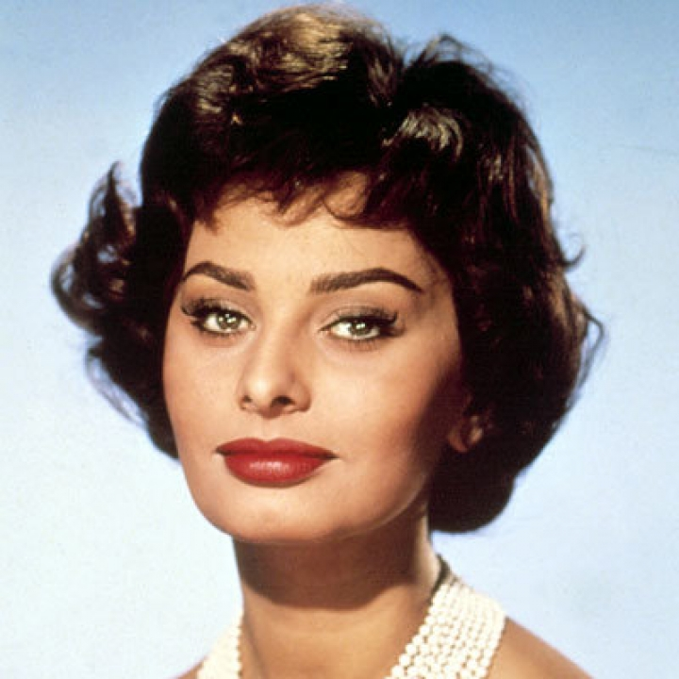
Lei è Sophia Loren, è italiana di Pozzuoli. Vive a Ginevra, in Svizzera. Ha 83 anni e fa l'attrice. Lei recita in molti film famosi e nel 1991 vince l'Oscar alla carriera. Lei è molto bella ed elegante. Ama viaggiare, leggere e vivere la vita con positività. «L’amore? Certo che esiste. E vince sempre! L’amore è fondamentale. Non è possibile vivere senza amore!».

Leggi il testo e rispondi alle domande
Come si chiama?
Di dov’è?
Dove vive?
Quanti anni ha?
Che lavoro fa?
Che cosa ama fare?

